Отчет № 3 объединения «Чудное мгновение» 1год

- Темы занятий:
Тема занятия | Дата | Используемая литература | Материалы и оборудование
Нанизывание «Рыб». «Водоросли и раковины»- изготовление элементов флоры моря. | 04.05.20 | «Фигурки из бисера» Лындина Ю. | Цветная бумага, цветной белый картон, Клей ПВА, карандаш, линейка, Бисер проволока, ножницы.
Низание «Морской конек». Оформление композиций «Обитатели морей». | 07.05.20
Подготовка к выставке детских работ. Обобщающее занятие. Викторина «В мире бисера». | 11.05.20

- Интернет ресурсы: ddt-griv.ru (страничка педагога – Сусловой Г.В.), stranamasterov.ru

- Изделия по темам:

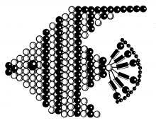

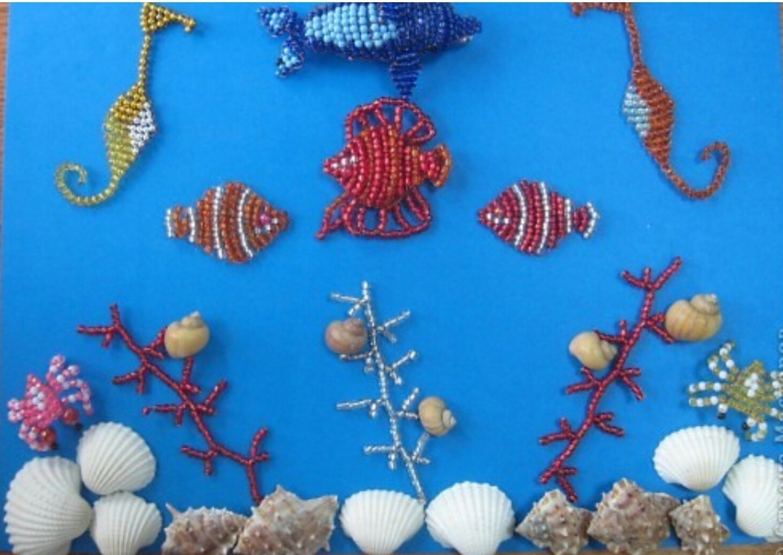

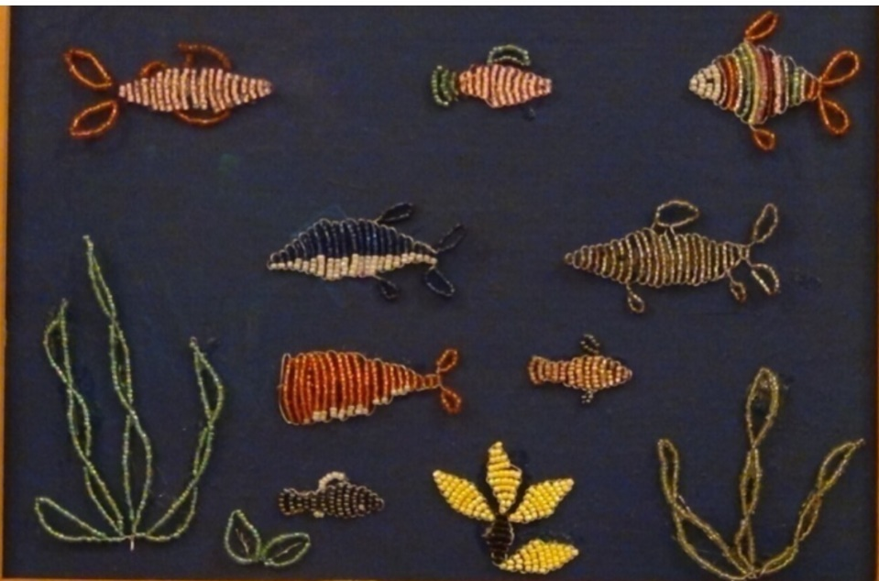

- Воспитательная работа.
- Посещение музея военной техники «Оружие Победы» (посещение музея доступно c помощью сервисов Яндекс Карты или Google Maps в панорамном режиме)
- Видеоэкскурсия в краевой художественный музей им. Ф. А. Коваленко сайт: kovalenkomuseum.ru (фонд музея - произведения живописи, графики, скульптуры и декоративно-прикладного искусств)
- О правилах безопасного поведения детей в быту, на дороге и местах массового скопления людей на объектах железнодорожного транспорта, водных объектах, а так же недоступности их появления в торговых центрах, парках и других общественных местах до окончания режима самоизоляции.

